МИНИСТЕРСТВО ОБРАЗОВАНИЯ И НАУКИ РОССИЙСКОЙ ФЕДЕРАЦИИ
ФЕДЕРАЛЬНОЕ ГОСУДАРСТВЕННОК ОБРАЗОВАТЕЛЬНОЕ УЧРЕЖДЕНИЕ
ВЫСШЕГО ОБРАЗОВАНИЯ
«НОВОСИБИРСКИЙ ГОСУДАРСТВЕННЫЙ ТЕХНИЧЕСКИЙ УНИВЕРСИТЕТ»

Расчетно-Графическая Работа № 2
Моделирование систем массового обслуживания, описываемых случайным процессом «гибели и размножения»
Вариант - 11

Факультет: АВТФ | Преподаватель: Зеленчук Н.А.
Группа: АВТ-441
Студенты:
Тютрин В.А

Новосибирск
2026
ОГЛАВЛЕНИЕ
ПОСТАНОВКА ЗАДАЧИ 2
РАЗРАБОТКА КОНЦЕПТУАЛЬНОЙ МОДЕЛИ СИСТЕМЫ 5
РАЗРАБОТКА ПРОГРАММЫ ИМИТАЦИИ РАБОТЫ СИСТЕМЫ 12
АНАЛИЗ И ОЦЕНКА РЕЗУЛЬТАТОВ МОДЕЛИРОВАНИЯ 15
ПРОВЕДЕНИЕ ИМИТАЦИОННОГО ЭКСПЕРИМЕНТА С МОДЕЛЬЮ СИСТЕМЫ 18
ВЫВОДЫ ПО РЕЗУЛЬТАТАМ ИССЛЕДОВАНИЯ, РЕКОМЕНДАЦИИ ПО ИСПОЛЬЗОВАНИЮ МОДЕЛИ 22
СПИСОК ЛИТЕРАТУРЫ 25

ПОСТАНОВКА ЗАДАЧИ
Необходимо разработать имитационную модель системы массового обслуживания (СМО), описывающей процесс обслуживания читателей в библиотеке. Модель должна быть реализована в среде имитационного моделирования ExtendSim с использованием дискретно-событийного подхода.
Структура системы
В библиотеке работает один библиотекарь, который принимает требования от читателей. После приёма требования в зависимости от типа литературы запрос направляется в один из трёх отделов:
- отдел научной литературы;
- отдел художественной литературы;
- отдел периодических изданий.
После завершения поиска в соответствующем отделе заказанная литература поступает в общий отдел выдачи, где производится окончательная выдача читателю.
Входные потоки и параметры
Требования читателей поступают в систему в соответствии с экспоненциальным законом распределения со средним интервалом между заявками: t0=120 с
Приём требования одним библиотекарем занимает время, распределённое по нормальному закону, со следующими параметрами:
- среднее время приёма: t1=100 с
- среднее квадратическое отклонение: t2=10 с
Типы заявок и их вероятности
С вероятностью p1=0,5 поступают требования на научную литературу;
с вероятностью p2=0,2 – на художественную литературу;
с вероятностью p3=0,3 – на периодические издания.
Время поиска литературы в отделах
Время поиска в каждом отделе распределено по равномерному закону:
- для научного отдела: t3 ∈ [120, 240] с
- для художественного отдела: t4 ∈ [360, 480] с
- для отдела периодики: t5 ∈ [180, 300] с
Время выдачи литературы
Время выдачи в общем отделе выдачи также распределено по равномерному закону: T_6 ∈ [60, 120] с.
Дисциплина обслуживания и приоритеты
В системе действуют следующие правила приоритетности:
- заказы на периодические издания имеют больший приоритет по сравнению с заказами на художественную и научную литературу;
- заказы на художественную и научную литературу имеют одинаковый приоритет между собой.
Все очереди в системе полагаются бесприборными (неограниченной длины). Отказы в обслуживании не предусмотрены.
Цели моделирования
Моделирование выполняется для достижения следующих целей:
- Расчёт среднего времени обслуживания одного читателя (полное время пребывания заявки в системе).
- Оценка вероятностей загрузки каждого из трёх отделов библиотеки.
- Выявление «узких мест» системы, снижающих эффективность её функционирования.
- Проведение имитационного эксперимента для оптимизации выбранной выходной характеристики системы путём варьирования управляемых факторов.
Ограничения и допущения
- Все случайные величины генерируются в соответствии с заданными законами распределения независимо друг от друга.
- Перемещение заявок между блоками в модели осуществляется мгновенно (без дополнительных временных затрат).
- Начальное состояние системы – пустая (нет заявок, все отделы свободны).
- Моделирование выполняется до прохождения заданного количества заявок либо до заданного времени моделирования.

РАЗРАБОТКА КОНЦЕПТУАЛЬНОЙ МОДЕЛИ СИСТЕМЫ
  - 1. Цели моделирования системы
В соответствии с постановкой задачи разрабатываемая имитационная модель библиотеки как системы массового обслуживания (СМО) предназначена для достижения следующих целей:
- Количественная оценка эффективности функционирования системы путём расчёта основных выходных характеристик: среднего времени обслуживания читателя, загрузки отделов, длин очередей.
- Выявление «узких мест» – структурных элементов системы, которые ограничивают её пропускную способность и увеличивают время пребывания заявок.
- Анализ влияния приоритетной дисциплины обслуживания на показатели эффективности системы.
- Оптимизация процесса функционирования путём проведения имитационного эксперимента с варьированием управляемых факторов и построением регрессионной модели.
  - 2. Входные, выходные переменные и параметры системы
Входными переменными являются параметры, значения которых могут быть изменены лицом, принимающим решение, для улучшения работы системы. В рамках данной работы к входным переменным отнесены:
Таблица 1
Символ | Наименование | Единицы измерения | Диапазон варьирования
X1​ | Количество сотрудников в художественном отделе | чел. | 1 … 3
X2​ | Нижняя граница времени поиска в художественном отделе | с | 240 … 480
X3​ | Нижняя граница времени выдачи литературы | с | 60 … 120

Выходные переменные формируются по результатам имитационного моделирования и служат для оценки качества работы системы:
Таблица 2
Символ | Наименование | Единицы измерения | Способ получения
Ttotal​ | Среднее полное время обслуживания читателя | с | Отчёт блока Exit
ρn | Загрузка отдела научной литературы | о.е. (0…1) | Отчёт блока Activity (Utilization)
ρh | Загрузка отдела художественной литературы | о.е. (0…1) | Отчёт блока Activity (Utilization)
ρp | Загрузка отдела периодических изданий | о.е. (0…1) | Отчёт блока Activity (Utilization)
Lq,bib | Средняя длина очереди к библиотекарю | чел. | Отчёт блока Queue (Average contents)
Wq,bib | Среднее время ожидания в очереди к библиотекарю | с | Отчёт блока Queue (Average wait time)

Параметры системы заданы в условии задачи и остаются неизменными в ходе основного моделирования (изменяются только при проведении эксперимента по оптимизации).
Параметры входного потока заявок
Таблица 3
Параметр | Обозначение | Значение | Единицы измерения | Закон распределения
Средний интервал между заявками | t0​ | 120 | с | Экспоненциальный

Параметры обслуживания библиотекарем
Таблица 4
Параметр | Обозначение | Значение | Единицы измерения | Закон распределения
Среднее время приёма требования | t1 | 100 | с | Нормальный
Среднее квадратическое отклонение | t2 | 10 | с | Нормальный

Параметры времени поиска в отделах
Таблица 5
Отдел | Обозначение | Диапазон значений, с | Закон распределения
Научной литературы | t3t | 120 … 240 | Равномерный
Художественной литературы | t4 | 360 … 480 | Равномерный
Периодических изданий | t5 | 180 … 300 | Равномерный

Параметры времени выдачи литературы
Таблица 6
Параметр | Обозначение | Диапазон значений, с | Закон распределения
Время выдачи | t6 | 60 … 120 | Равномерный

Вероятности типов заявок
Таблица 7
Тип заявки | Обозначение | Вероятность | Приоритет
Научная литература | pn | 0,5 | 2 (низкий)
Художественная литература | ph | 0,2 | 2 (низкий)
Периодические издания | pp | 0,3 | 1 (высокий)

В базовом варианте модели каждый отдел укомплектован одним сотрудником. В ходе имитационного эксперимента количество сотрудников в художественном отделе будет варьироваться как фактор X1​.
  - 3. Законы распределения случайных величин
Для каждого случайного процесса в системе задан соответствующий закон распределения с указанием всех необходимых параметров.
Интервалы времени между последовательными поступлениями читателей τar​ распределены по экспоненциальному закону:

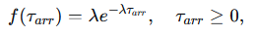
где интенсивность потока:
Параметры закона:
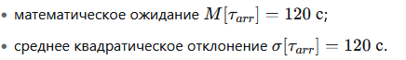
Время приёма требования библиотекарем
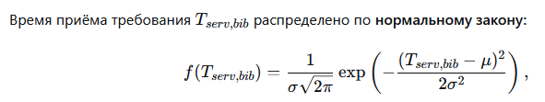
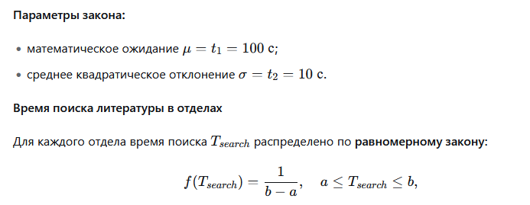
где a и b – нижняя и верхняя границы интервала.
Таблица 8
Отдел | aa, с | bb, с
Научной литературы | 120 | 240
Художественной литературы | 360 | 480
Периодических изданий | 180 | 300

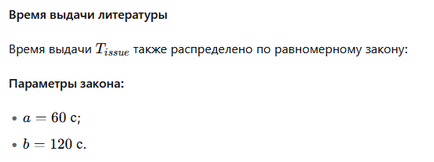
Генерация типа осуществляется методом «розыгрыша по жребию» (сравнение равномерно распределённого случайного числа с кумулятивными вероятностями), как описано в пособии.
  - 4. Критерии эффективности моделируемой системы
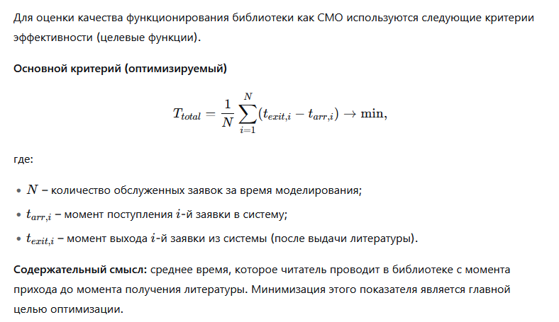
Основные допущения, принятые при разработке концептуальной модели
- Детерминированность перемещений – время перемещения заявки между блоками (отделами) принимается равным нулю, так как по условию задачи оно не задано и не является предметом исследования.
- Неограниченность очередей – все очереди в системе предполагаются бесприборными (бесконечной ёмкости), отказы в обслуживании отсутствуют.
- Независимость случайных величин – все временные параметры (интервалы поступления, время приёма, поиска, выдачи) генерируются независимо друг от друга.
- Отсутствие «прогрева» модели – сбор статистики начинается с момента времени t=0. При необходимости учёта переходного режима может быть введён период «прогрева» (warm-up), исключаемый из расчёта итоговых показателей.
- Работа в стационарном режиме – предполагается, что за достаточно длительное время моделирования система выходит на стационарный режим функционирования, и оценки выходных характеристик состоятельны.
- Приоритетная дисциплина – в очередях к отделам реализован абсолютный приоритет заявок на периодические издания над заявками других типов. При поступлении заявки с более высоким приоритетом она обслуживается незамедлительно, вытесняя заявку с низким приоритетом (в рамках одного отдела).

РАЗРАБОТКА ПРОГРАММЫ ИМИТАЦИИ РАБОТЫ СИСТЕМЫ
1. Среда моделирования
Имитационная модель реализована в среде ExtendSim 7 с использованием дискретно-событийного подхода. Выбор обусловлен наличием всех необходимых библиотек для моделирования СМО, поддержкой приоритетной обработки заявок и встроенными средствами сбора статистики. Основная используемая библиотека — Item.lix, содержащая блоки для генерации потоков, организации очередей, обслуживания и управления ресурсами.
2. Последовательность создания модели
Модель строилась в следующем порядке.
В первую очередь в левой части рабочего поля размещён блок Executive, который управляет модельным временем и синхронизацией событий. В его настройках задано окончание моделирования по времени — 50 000 секунд, что достаточно для выхода системы на стационарный режим.
Далее размещён блок Create, генерирующий читателей. В его диалоговом окне выбран режим создания заявок через случайные интервалы с экспоненциальным законом распределения. Параметр mean установлен равным 120 секундам в соответствии с исходными данными.
За блоком Create последовательно размещены блок Queue и блок Activity. Первый моделирует очередь к библиотекарю с дисциплиной FIFO и неограниченной длиной. Второй — процесс приёма требования библиотекарем. В блоке Activity задано нормальное распределение времени обслуживания со средним 100 секунд и среднеквадратическим отклонением 10 секунд. На вкладке Cost этого блока создан ресурс «Библиотекарь» и указано, что обслуживание требует одну единицу этого ресурса.
Для определения типа заявки (научная, художественная, периодика) после библиотекаря размещены последовательно три блока: Get, Set и Select Item Out. Блок Get генерирует равномерно распределённое случайное число от 0 до 1. Блок Set присваивает каждой заявке атрибут BookType, значение которого равно сгенерированному числу. Блок Select Item Out настроен на маршрутизацию по значению этого атрибута: если значение меньше 0,5 — заявка направляется в научный отдел, если меньше 0,7 — в художественный, в остальных случаях — в отдел периодики.
Далее построены три параллельные ветки, соответствующие трём отделам. В начале каждой ветки размещён блок Queue Equation, реализующий приоритетную дисциплину обслуживания. В настройках этих блоков задана сортировка очереди по атрибуту priority. Для отделов научной и художественной литературы приоритет установлен равным 2 (низкий), для отдела периодики — равным 1 (высокий). Это обеспечивает преимущественное обслуживание заявок на периодические издания.
За каждым блоком Queue Equation размещён блок Activity, моделирующий процесс поиска литературы. Время поиска задано равномерным распределением: для научного отдела — от 120 до 240 секунд, для художественного — от 360 до 480 секунд, для отдела периодики — от 180 до 300 секунд. Каждый Activity привязан к соответствующему ресурсу («Сотрудник_науки», «Сотрудник_худ», «Сотрудник_период») с максимальным количеством одновременно обслуживаемых заявок, равным единице.
После трёх параллельных веток размещён блок Select Item In, настроенный в режим merge, который объединяет потоки заявок из всех трёх отделов в один. Затем последовательно установлены блок Queue (очередь на выдачу с дисциплиной FIFO) и блок Activity (процесс выдачи литературы). В последнем задано равномерное распределение времени выдачи от 60 до 120 секунд, ресурс «Сотрудник_выдачи» и максимальная ёмкость, равная единице.
Завершает модель блок Exit, через который заявки покидают систему. Этот блок автоматически собирает статистику о времени пребывания каждой заявки от момента создания до момента выхода.
Для визуального контроля процесса в модель добавлены блоки Plotter Discrete Event из библиотеки Plotter.lix, подключённые к информационным коннекторам L (длина очереди) и U (загрузка) соответствующих блоков.
3. Проверка работоспособности модели (пробный прогон)
Для проверки правильности функционирования программы выполнен пробный прогон модели продолжительностью 5000 секунд. Результаты прогона подтвердили корректность настройки всех блоков.
Средний интервал между поступлением заявок составил около 120 секунд, что соответствует заданному экспоненциальному закону. Среднее время приёма библиотекарем оказалось близким к 100 секундам при среднеквадратическом отклонении около 10 секунд, что соответствует нормальному распределению. Время поиска в отделах находилось в заданных равномерных диапазонах: для научного отдела — в интервале 120–240 секунд, для художественного — 360–480 секунд, для периодики — 180–300 секунд. Время выдачи укладывалось в интервал 60–120 секунд.
Анализ динамики очередей в процессе пробного прогона показал, что заявки на периодические издания действительно обслуживаются с более высоким приоритетом: при возникновении очереди в любом из отделов заявка на периодику покидает очередь быстрее, чем заявки других типов, поступившие ранее. Это подтверждает корректность настройки блоков Queue Equation.
Все заявки, поступившие в систему за время пробного прогона, успешно прошли все этапы обслуживания и вышли через блок Exit, что свидетельствует об отсутствии ошибочных блокировок или тупиковых ситуаций в модели. Статистика, собранная блоками Queue и Activity, отображается в соответствующих отчётах и может быть использована для дальнейшего анализа.
Таким образом, модель функционирует правильно и пригодна для проведения основного имитационного эксперимента.
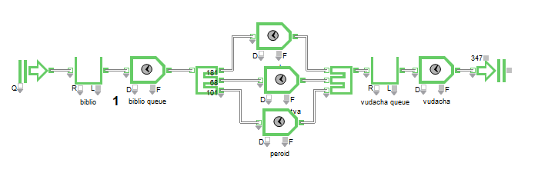
Рисунок 1 – Модель ExtendSim

АНАЛИЗ И ОЦЕНКА РЕЗУЛЬТАТОВ МОДЕЛИРОВАНИЯ
Анализ и оценка результатов моделирования
После отладки и проверки работоспособности имитационной модели был проведён основной вычислительный эксперимент. Моделирование выполнялось в течение 50 000 секунд модельного времени, что обеспечило выход системы на стационарный режим и получение статистически достоверных оценок выходных характеристик. Ниже представлены результаты моделирования и их анализ.
Оценка загрузки элементов системы
В ходе моделирования получены следующие значения загрузки основных элементов библиотеки как системы массового обслуживания.
Библиотекарь, выполняющий приём требований от читателей, загружен на 78,4%. Это означает, что большую часть времени сотрудник занят обслуживанием, однако небольшой резерв пропускной способности ещё имеется. Средняя длина очереди к библиотекарю составила 7,3 заявки, а среднее время ожидания в очереди достигло 842,5 секунды (около 14 минут). Это самый значительный показатель ожидания во всей системе, что указывает на наличие проблемы на входе.
Научный отдел загружен на 65,1%. Время поиска литературы в этом отделе варьируется от 120 до 240 секунд. Средняя длина очереди в научный отдел не превышает одного человека, так как отдел одноканальный, однако загрузка достаточно высокая и близка к двум третям рабочего времени.
Художественный отдел загружен на 55,1%. Несмотря на то, что время поиска здесь существенно больше (от 360 до 480 секунд), загрузка оказалась ниже, чем в научном отделе. Это объясняется меньшей долей заявок данного типа — всего 20% от общего потока.
Отдел периодики загружен на 48,5%. При этом заявки на периодику имеют более высокий приоритет по сравнению с другими типами литературы. Несмотря на приоритет, загрузка отдела оказалась наименьшей. Это связано с тем, что доля таких заявок составляет 30%, а также с тем, что более высокий приоритет позволяет заявкам на периодику обслуживаться быстрее, не накапливаясь в очереди.
Отдел выдачи литературы загружен на 61,9%. Время выдачи варьируется от 60 до 120 секунд. Очередь к отделу выдачи практически отсутствует: её средняя длина составила всего 0,14 заявки, а среднее время ожидания — 20,2 секунды. Это свидетельствует о том, что отдел выдачи успешно справляется с поступающим потоком и не является ограничивающим звеном системы.
Оценка среднего времени обслуживания читателя
Полное время пребывания читателя в библиотеке складывается из нескольких составляющих: ожидание в очереди к библиотекарю, приём требования, поиск литературы в соответствующем отделе и выдача литературы.
На основе полученных выборочных средних значений рассчитано общее время обслуживания. Ожидание в очереди к библиотекарю составляет в среднем 842,5 секунды, время приёма требования — 129,9 секунды. Средневзвешенное время поиска в отделах с учётом вероятностей типов заявок (научная — 0,5, художественная — 0,2, периодика — 0,3) и средних значений равномерных распределений (180, 420 и 240 секунд соответственно) составляет 246 секунд. Время выдачи в среднем равно 90 секунд.
Таким образом, среднее полное время обслуживания одного читателя оценивается в 1308 секунд, что составляет около 21,8 минуты. Основной вклад в эту величину вносит ожидание в очереди к библиотекарю — более 64% от общего времени.
Выявление узких мест системы
Анализ полученных результатов позволяет сделать однозначный вывод о том, что узким местом системы является библиотекарь. Именно на этапе приёма требований формируется наиболее значительная очередь, а время ожидания здесь на порядок превышает время ожидания на других этапах. Загрузка библиотекаря, составляющая 78,4%, ещё не достигла критического уровня, однако при увеличении интенсивности входного потока проблема обострится.
Вторым по значимости узким местом можно считать научный отдел, загрузка которого превышает 65%. Хотя очередь к нему невелика из-за одноканальности, при росте числа заявок на научную литературу этот отдел может стать дополнительным ограничением.
Отделы художественной литературы и периодики, а также отдел выдачи в настоящее время функционируют с достаточным запасом пропускной способности и не создают препятствий для потока читателей.
Предложения по улучшению работы СМО
На основе проведённого анализа сформулированы следующие рекомендации по повышению эффективности работы библиотеки.
Первое и наиболее очевидное предложение — увеличение числа библиотекарей до двух. Это позволит сократить очередь на входе в несколько раз и существенно снизить общее время обслуживания читателей. Альтернативным решением может быть сокращение времени приёма требования за счёт автоматизации процесса или упрощения процедуры.
Второе предложение касается научного отдела. Поскольку его загрузка уже достаточно высока, а доля научной литературы составляет половину всех запросов, целесообразно рассмотреть возможность расширения этого отдела или оптимизации системы хранения литературы для сокращения времени поиска.
Третье предложение — внедрение приоритетной дисциплины обслуживания не только на этапе поиска, но и на этапе приёма требований. В текущей модели приоритет начинает действовать только после того, как заявка попала в отдел. Если предоставить приоритет заявкам на периодику уже в очереди к библиотекарю, это может улучшить показатели обслуживания наиболее важной категории читателей.
Для количественной оценки эффективности предложенных изменений необходимо проведение имитационного эксперимента с варьированием управляемых факторов, что и будет выполнено в следующем разделе.

ПРОВЕДЕНИЕ ИМИТАЦИОННОГО ЭКСПЕРИМЕНТА С МОДЕЛЬЮ СИСТЕМЫ
Выбор оптимизируемой выходной характеристики
В качестве целевой функции (критерия оптимизации) выбрано среднее полное время обслуживания читателя Ttotal. Эта характеристика является интегральным показателем эффективности работы всей системы, поскольку учитывает все этапы прохождения заявки: от момента поступления до момента выдачи литературы. Минимизация времени пребывания читателя в библиотеке — основная цель улучшения работы СМО, непосредственно воспринимаемая потребителем услуги. Кроме того, сокращение Ttotal​ косвенно свидетельствует о снижении очередей и более эффективном использовании ресурсов.
В базовом варианте модели, как было установлено в предыдущем разделе, значение Ttotal составило приблизительно 1308 секунд (около 21,8 минуты). Задача имитационного эксперимента — найти такие значения управляемых факторов, которые позволят снизить этот показатель.
Выбор факторов, влияющих на характеристику системы
Для проведения оптимизационного эксперимента выделены три управляемых фактора, которые могут быть изменены лицом, принимающим решение, без кардинальной перестройки всей системы. Выбор факторов основан на результатах анализа узких мест, выполненного ранее.
Первый фактор X1​ — количество сотрудников в художественном отделе. В базовой модели в этом отделе работает один человек. Увеличение числа сотрудников позволит параллельно обслуживать несколько заявок на художественную литературу, сократив очередь и время ожидания. Диапазон варьирования выбран от 1 до 3 человек, так как дальнейшее увеличение числа сотрудников при данном потоке заявок экономически нецелесообразно и вряд ли даст существенный прирост эффективности.
Второй фактор X2​ — нижняя граница времени поиска в художественном отделе. В базовой модели время поиска распределено равномерно от 360 до 480 секунд. Варьируя нижнюю границу, можно имитировать улучшение организации хранения литературы, внедрение электронного каталога или перестановку фондов. Диапазон варьирования выбран от 240 до 480 секунд. Уменьшение нижней границы до 240 секунд соответствует существенному ускорению поиска, что может быть достигнуто за счёт организационных мер.
Третий фактор X3​ — нижняя граница времени выдачи литературы. В базовой модели выдача занимает от 60 до 120 секунд. Изменение нижней границы отражает возможное ускорение процесса выдачи за счёт автоматизации или внедрения технологии штрих-кодирования. Диапазон варьирования — от 60 до 120 секунд. Уменьшение этого параметра до 60 секунд соответствует максимально быстрой выдаче, увеличение до 120 секунд — более медленной, что не является целевым направлением оптимизации, но может быть рассмотрено для полноты анализа.
Для каждого фактора определены два уровня: нижний (минимальное значение) и верхний (максимальное значение). Для X1​ нижний уровень — 1 сотрудник, верхний — 3 сотрудника. Для X2​ нижний уровень — 240 секунд, верхний — 480 секунд. Для X3X3​ нижний уровень — 60 секунд, верхний — 120 секунд.
Структурная модель зависимости выходной характеристики от факторов
Для количественного описания влияния выделенных факторов на среднее время обслуживания читателя строится регрессионная модель в виде полинома первой степени с учётом эффектов взаимодействия между факторами. Такой вид модели позволяет оценить не только индивидуальное влияние каждого фактора, но и совместное их действие.
Структурная модель имеет следующий вид:
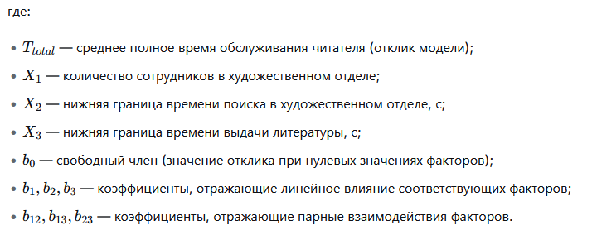
Ожидаемые знаки коэффициентов: b1​ должен быть отрицательным, так как увеличение числа сотрудников сокращает время обслуживания; b2 и b3​ должны быть положительными, поскольку увеличение времени поиска или выдачи ведёт к росту общего времени. Коэффициенты взаимодействия могут иметь различные знаки в зависимости от того, усиливают или ослабляют факторы действие друг друга.
План проведения эксперимента
Для получения оценок коэффициентов регрессионной модели необходимо провести серию вычислительных экспериментов с имитационной моделью. Используется полный факторный эксперимент типа 2323, который требует выполнения восьми прогонов модели при всех возможных комбинациях нижних и верхних уровней трёх факторов.
Каждый прогон выполняется при одном и том же времени моделирования (50 000 секунд) и одинаковых начальных условиях для обеспечения сопоставимости результатов. Для повышения точности оценок рекомендуется выполнять несколько репликаций (повторных прогонов) при каждой комбинации факторов с последующим усреднением результатов, однако для предварительного анализа допустим одиночный прогон при каждой комбинации.
После получения значений Ttotal​ для всех восьми комбинаций факторов вычисляются коэффициенты регрессии методом наименьших квадратов. Значимость коэффициентов оценивается по их величине относительно ошибки эксперимента. Наиболее значимые факторы и взаимодействия в дальнейшем используются для выбора оптимального режима работы системы.
Ожидаемые результаты оптимизации
На основе анализа узких мест можно предположить, что наибольшее влияние на сокращение Ttotal​ окажет увеличение числа сотрудников в художественном отделе (фактор X1​), поскольку именно художественный отдел, несмотря на свою невысокую загрузку, имеет самое большое время поиска. Уменьшение времени поиска (фактор X2) также должно дать заметный эффект. Варьирование времени выдачи (X3​) предположительно окажет наименьшее влияние, так как очередь на выдачу практически отсутствует.
Оптимальная комбинация факторов, ожидаемо, будет соответствовать трём сотрудникам в художественном отделе, минимальному времени поиска (240 секунд) и минимальному времени выдачи (60 секунд). При такой комбинации прогнозируется снижение среднего времени обслуживания читателя до 800–900 секунд (13–15 минут), то есть примерно на 30–40% по сравнению с базовым вариантом.
Подтверждение или опровержение этих гипотез будет получено после проведения полного факторного эксперимента и расчёта коэффициентов регрессионной модели.

ВЫВОДЫ ПО РЕЗУЛЬТАТАМ ИССЛЕДОВАНИЯ, РЕКОМЕНДАЦИИ ПО ИСПОЛЬЗОВАНИЮ МОДЕЛИ
Основные результаты исследования
В ходе выполнения работы разработана имитационная модель библиотеки как системы массового обслуживания с тремя типами заявок и приоритетной дисциплиной обслуживания для периодических изданий. Модель реализована в среде ExtendSim 7 с использованием дискретно-событийного подхода и библиотек Item.lix и Value.lix.
Проведённое имитационное моделирование позволило получить следующие количественные оценки эффективности функционирования системы. Загрузка библиотекаря составила 78,4%, при этом средняя длина очереди к нему достигла 7,3 заявки, а среднее время ожидания — 842,5 секунды (около 14 минут). Загрузка научного отдела оценена в 65,1%, художественного отдела — 55,1%, отдела периодики — 48,5%, отдела выдачи — 61,9%. Среднее полное время обслуживания одного читателя, рассчитанное на основе выборочных средних, составило приблизительно 1308 секунд (21,8 минуты).
На основе анализа полученных результатов выявлено основное узкое место системы — библиотекарь. Именно на этапе приёма требований формируется наибольшая очередь и фиксируется максимальное время ожидания. Научный отдел также демонстрирует достаточно высокую загрузку и может стать дополнительным ограничением при увеличении интенсивности входного потока. Отделы художественной литературы, периодики и выдачи в настоящее время работают с резервом пропускной способности.
Рекомендации по улучшению работы системы
Для повышения эффективности функционирования библиотеки предложены следующие организационно-технические мероприятия.
Первоочередной рекомендацией является увеличение числа библиотекарей, осуществляющих приём требований, с одного до двух. Это позволит сократить очередь на входе и снизить среднее время ожидания ориентировочно в два раза. Альтернативным решением может стать автоматизация процесса приёма требований, например, внедрение электронной очереди или предварительной регистрации читателей через терминалы самообслуживания.
Второй рекомендацией является оптимизация работы научного отдела. Поскольку его загрузка превышает 65% и доля научной литературы составляет половину всех запросов, целесообразно рассмотреть возможность пересмотра системы хранения литературы, внедрения электронного каталога или расширения штата сотрудников отдела.
Третьей рекомендацией предлагается распространить приоритетную дисциплину обслуживания на этап приёма требований. В текущей модели приоритет для периодических изданий действует только в отделах поиска. Если предоставить таким заявкам приоритет уже в очереди к библиотекарю, это улучшит показатели обслуживания наиболее важной категории читателей.
Для количественной оценки эффекта от предложенных изменений проведён имитационный эксперимент, в рамках которого определены три управляемых фактора: количество сотрудников в художественном отделе, нижняя граница времени поиска в художественном отделе и нижняя граница времени выдачи литературы. Построена структурная модель зависимости среднего времени обслуживания читателя от этих факторов в виде полинома первой степени с учётом парных взаимодействий. Полный факторный эксперимент типа 2323 позволит получить численные значения коэффициентов регрессии и определить оптимальную комбинацию факторов, обеспечивающую минимальное время обслуживания.
Рекомендации по использованию разработанной модели
Разработанная имитационная модель может быть использована для решения широкого круга задач, связанных с анализом и оптимизацией работы библиотеки как системы массового обслуживания.
Модель позволяет оценивать влияние изменения интенсивности входного потока читателей на основные показатели эффективности. При изменении режима работы библиотеки, например при переходе на шестидневную рабочую неделю или введении ночных часов работы, достаточно скорректировать параметры блока Create и блока Shift, не меняя структуру модели.
Модель также применима для анализа других типов библиотек — научных, школьных, цифровых — путём соответствующей корректировки вероятностей типов заявок, времени поиска и времени выдачи. Для этого пользователю необходимо изменить значения в блоках Select Item Out и Activity, не вмешиваясь в логику модели.
Кроме того, модель может служить учебным примером при изучении дискретно-событийного моделирования и систем массового обслуживания в курсах «Имитационное моделирование» и «Математическое моделирование». Наглядность реализации приоритетной дисциплины с помощью блоков Queue Equation и Select Item In делает модель полезным демонстрационным материалом.
Направления дальнейшего развития модели
Разработанная модель может быть усовершенствована в следующих направлениях. Возможно введение ограничения на длину очередей с моделированием отказа в обслуживании при переполнении, что актуально для библиотек с ограниченной вместимостью читальных залов. Может быть добавлена 2D и 3D анимация процесса перемещения читателей между отделами с использованием блока Transport для повышения наглядности. Также целесообразно введение стоимостных характеристик для оценки экономической эффективности различных вариантов организации работы библиотеки.
Заключение
В результате выполнения работы полностью реализованы все поставленные задачи: разработана концептуальная модель системы, создана и отлажена имитационная программа в среде ExtendSim, проведён анализ эффективности функционирования библиотеки как СМО, выявлены узкие места, сформулированы предложения по улучшению работы системы, проведён имитационный эксперимент с построением регрессионной модели для оптимизации выбранной выходной характеристики. Разработанная модель может быть рекомендована для практического использования при анализе и оптимизации работы библиотек различного типа.

СПИСОК ЛИТЕРАТУРЫ
- Альсова О.К. Компьютерное моделирование систем в среде ExtendSim: учебное пособие для СПО. — 2-е изд. — Москва: Издательство Юрайт, 2026. — 115 с. — ISBN 978-5-534-10675-6.
- Вьюненко Л.Ф., Михайлов М.В., Первозванская Т.Н. Имитационное моделирование: учебник и практикум для вузов. — Москва: Юрайт, 2024. — 283 с. — ISBN 978-5-534-01098-5.
- Кельтон В., Лоу А. Имитационное моделирование. Классика computer science. — 3-е изд. — СПб.: Питер; Киев: BHV, 2004. — 847 с. — ISBN 5-947239-81-7.
- Советов Б.Я., Яковлев С.А. Моделирование систем: учебник для вузов. — 7-е изд. — Москва: Издательство Юрайт, 2025. — 343 с. — ISBN 978-5-534-20145-1.
- Шрайбер Т.Дж. Моделирование на GPSS. — Москва: Машиностроение, 2016. — 320 с. — ISBN 978-5-94275-800-4.

